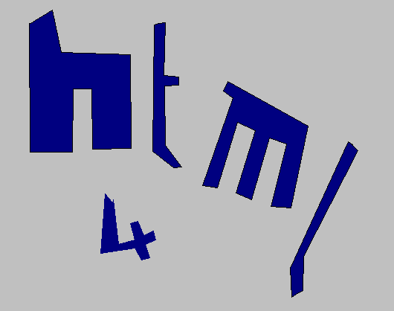

# Inhalt:

#### Erstellen sich bewegender Bilder (gif89a-Animation)

**gif89a-Animation:**

Bei gif89a-Animationen handelt es sich um kleine Bilder, die einen immer wieder kehrenden Bewegungsablauf darstellen und somit die Aufmerksamkeit auf sich ziehen.

Dabei werden einzelne Bildsequenzen in einem kleinen Programm zusammengefasst und als sog. 89a-Gif´s gespeichert.

Anschließend können diese gif-Bilder wie jede andere Graphik in die Internetsuite eingefügt werden.

### Werkzeuge zur Erstellung von gif89a- Animinationen



**1. Werkzeug, Bilder:**

Es sind mehrere unterschiedliche Bilder erforderlich, die im gif-Format abgespeichert werden können.



Microsoft gif-Animator

Datei Bearbeiten Ansicht Favoriten Ext

Adresse: C:\

**2. Werkzeug, Anordnungszuschrifjt**:

Die Bilder müssen so aneinandergekettet werden, so dass ein fließender Bewegungsablauf entsteht

**3. Werkzeug, gif- Animator**

Der gif-Animator ist ein kleines Programm, mit dessen Hilfe die Bilder aneinandergekettet werden können, so dass ein kleiner Film entsteht.

**Reihenfolgeplan:**

Bild 1

Bild 2

Bild 3

Bild 3

**Die einzelnen Bilder**

Damit aus mehreren Bildern sich ein bewegtes Bild ergeben kann, müssen die Bilder einige Voraussetzungen erfüllen:

* 1. Die Bilder müssen alle gleich groß sein
  2. Es darf sich nur ein - oder ein paar - Teilbereiche - der Bilder ändern.
  3. Die Bilder müssen so anordbar sein, dass sich später auch tatsächlich eine erkennbare Bewegung ergibt.
  4. Die Bilder sollten möglichst wenig Speicherkapazität benötigen, sollten also möglichst klein sein.
  5. Die Bilder müssen im gif- Format vorliegen

Sie diese Bedingungen nicht erfüllt, dann kann entweder keine Bewegung erkannt werden, oder die Animation flimmert später!

**Anordnungsvorschrift**

##### Anordnungsvorschrift, Beispiel 1:

 Die Art der Bewegung ist abhängig von der Reihenfolge, in der die Bilder aneinangergefügt werden.

Bei einer Anordnung - wie sie links dargestellt ist - wir sich in der späteren Internetpräsentation der Mund immer nur von unten nach oben und dann wieder von oben nach unten bewegen. Diese Darstellungsart ist etwas langweilig.

##### Anordnungsvorschrift, Beispiel 2:

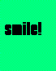 Besser ist es, am Anfang des „kleinen“ Filmes, ein Anfangsbild zu setzen, z.B. die Aufforderung „smile“.

Wird zudem das „lachende“ Gesicht am Ende dreimal eingefügt, dann wird auch das lachende Smilie dreimal so lang eingeblendet.

Das Mundwinkel scheinen sich von unten nach oben zu bewegen, und verbleiben kurzeitig in der „lachenden“ Stellung.

Über diese Anordnung wird ein Bewegungsablauf erzielt, der eine Stimmungsänderung von „Traurigkeit“ zu

„Lustigkeit“ repräsentiert.



### zu Werkzeug 3: gif-Animator

Zur Erzeugung der gif89a-Animination benötigt man ein kleines Programm, dass es im Internet kostenlos gibt. (z.B. Micorsoft gif-Animator)

Die Bilder werden mit Hilfe dieses Programms in der gewünschten Reihenfolge aneinander gekettet



Microsoft GIF-Animator

Neu Öffnen Speichern Einfügen

Animation

Looping



Repeat forever

Anschließend wird in der Rubrik „Animation“ die Option „Looping“ und „repeat forever“ aufgerufen, schließlich wird das Bild als gif89a abgespeichert.

Die Animation kann dann wie jedes andere Bild/Graphik in jede html-Präsentation mit dem Befehl <img src=“Graphikname.gif“> eingefügt werden.

# Beispiele von Animination

#### Ball

* Feuerwerk

**Beispiel 1: Feuerwerk**

**1. Schritt**: Die Bilder sind mit Hilfe eines Graphikprogramms zu erstellen und genau in dieser Reihenfolge anzuordnen

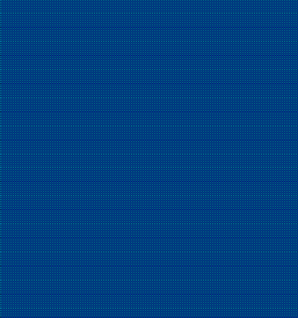Bild 1: Blaue Nacht

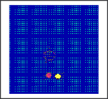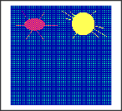

**2. Schritt:**

Anschließend sind die Bilder genau in der angeführten Reihenfolge in den gif89a- Animator einzufügen und als gif89a abzuspeichern (Bitte vorher die Option „Loop“ und

„repeat forever“ einstellen!)

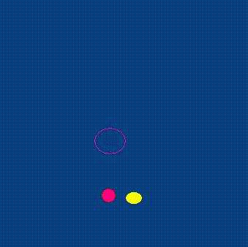Bild 2: Leuchtballons starten

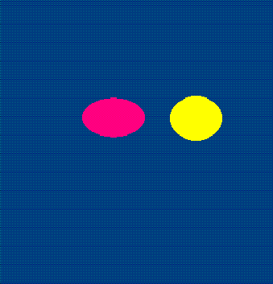Bild 3: Leuchtballons fliegen hoch

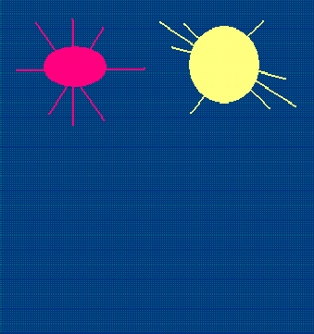Bild 4: Leuchtballons explodieren

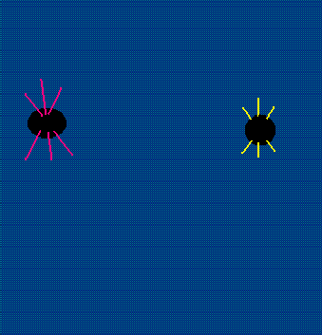Bild 5: Leuchtballons verglühen

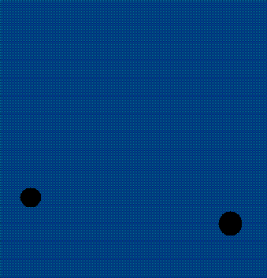Bild 6: Die Asche der Leuchtballons fällt zu Boden

Bild 7: Blaue Nacht

**Beispiel 2: Ball, der durch das Fenster fliegt**

Ein blauer Ball soll in einem Raum von Wand zu Wand springen. Man benötigt hierzu vier Grundbilder:

|  |  |  |  |
| --- | --- | --- | --- |
|  |  |  |  |
| Bild 1: Ball befindet sich an der linken Wand | Bild 2: Ball befindet sich im 1. Drittel des Raums | Bild 3: Ball befindet sich im 2. Drittel des Raums | Bild 4: Ball befindet sich an der rechten Wand. |

Alleine die Bewegung eines Balles von der linken auf die rechte Seite ist langweilig. Der Ball soll deshalb nach dem 2. Mal durch die Fensterscheibe im Hintergrund fliegen; anschließend soll hinter der Scheibe ein Kopf erscheinen Hierzu benötigt man weitere Bilder:

|  |  |  |  |  |
| --- | --- | --- | --- | --- |
|  |  |  |  |  |
| Bild 5: Ball fliegt auf das Fenster zu | Bild 6: Ball durchdringt das Fester | Bild 7: kaputte Fensterscheibe | Bild 8: halber Kopf im Fenster | Bild 9: ganzer Kopf im Fenster |

### Beispiel 2: Ball, der durch das Fenster fliegt – Anordnung der Bilder

1. Bildreihe: Ball fliegt zum ersten Mal von der linken zur rechten Wand und wieder zurück

|  |  |  |  |  |  |  |
| --- | --- | --- | --- | --- | --- | --- |
|  |  |  |  |  |  |  |
| **Bild 1:** Ball an der | **Bild 2:** Ball | **Bild 3:** Ball | **Bild 4:** Ball an der | **Bild 5:** Ball | **Bild 6:** Ball | **Bild 7:** Ball an |
| linken Wand | fliegt von links nach rechts | fliegt von links nach rechts | rechten Wand | fliegt von der rechten an die linke Wand | fliegt von der rechten an die linke Wand | der linken Wand |

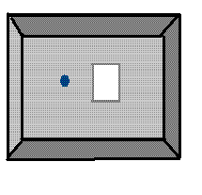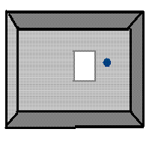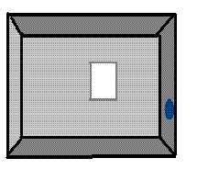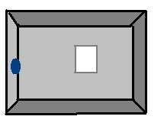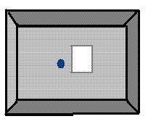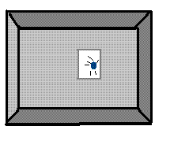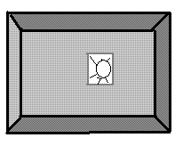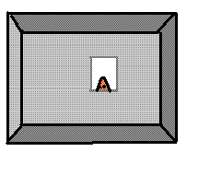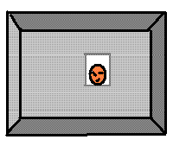

**Bild 8:** Ball fliegt von links nach rechts

**Bild 9:** Ball fliegt von links nach rechts

**Bild 10:** Ball an der rechten Wand

**Bild 11:** Ball fliegt von der rechten an die linke Wand

**Bild 12:** Ball fliegt von der rechten an die linke Wand

**Bild 13:** Ball an der linken Wand

**Bild 14:** Ball fliegt auf das Fenster zu

**Bild 15:** Ball durchdringt das Fenster

**Bild 16:** Kaputte Fensterscheibe

**Bild 17**: halber Kopf im Fenster

**Bild 18**: ganzer Kopf im Fenster

**Bild 19**: halber Kopf im Fenster

2. Bildreihe: Ball fliegt zum zweiten Mal von der linken zur rechten Wand und wieder zurück

3. Bildreihe: Ball fliegt von der linken Wand durch das Fenster, dann erscheint der Kopf.

